**Γ΄ΓΥΜΝΑΣΙΟΥ : B΄Θ.Ε. Η ΠΡΟΤΑΣΗ ΖΩΗΣ ΤΗΣ ΟΡΘΟΔΟΞΗΣ ΕΚΚΛΗΣΙΑΣ**

|  |
| --- |
| **Προσδοκώμενα Μαθησιακά Αποτελέσματα** |
| Οι μαθητές:  **a)** αναφέρουν και κρίνουν τις βασικές αξίες της χριστιανικής πρότασης ζωής, όπως εκφράζονται στη Βίβλο, στη λατρεία, στα κείμενα και στην τέχνη της Εκκλησίας  **b)** διασαφηνίζουν τις προσωπικές και κοινωνικές διαστάσεις της ευχαριστιακής  στάσης ζωής, σε συνάρτηση με προσωπικές εμπειρίες και παραδείγματα  **c)** κατονομάζουν τα μέρη της Θείας Ευχαριστίας και εξηγούν τον κεντρικό της ρόλο στη ζωή των Χριστιανών  **d)** διακρίνουν τον ηθικισμό ως στείρα προσκόλληση σε κανόνες και εντολές από τη χριστιανική ηθική πρόταση για τη ζωή ως σχέση (με τον Θεό, τον συνάνθρωπο και την κτίση) |

[Υπάρχει Θεός;](https://www.facebook.com/voula.tsilibi/posts/pfbid0TM7eCChpg1XUXnTAvYNwnSajyKbpBBKZJjA5kDTfTmYe6KSBZ6F9gKTrU9ea3XRXl?locale=el_GR)

****ερμηνευοντασ την προταση ζωησ της εκκλησιασ Αναγκαστηκατε ποτε να κανετε κατι αντιθετο από τις αρχες σας επειδη σας αναγκασαν; A

 «Γιατί πιστεύετε ότι η ελευθερία είναι σημαντική στη σχέση μας με τον Θεό και τους άλλους;»

Η πίστη ως ελεύθερη ανταπόκριση στην πρόσκληση του Θεού

***Ο Ευαγγελισμός της Θεοτόκου***

**Το παράδειγμα της Θεοτόκου: <Είπε δε Μαριάμ: Ιδού η δούλη Κυρίου, γενοιτό μοι το ρήμα σου>**

**Τι φανερώνουν τα λόγια της Μαριάμ;**

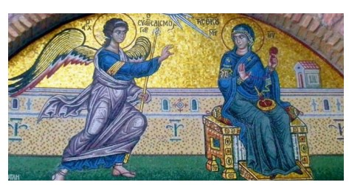

**Τεχνική πέντε π και ένα γ**

**Ποιο είναι το πρόβλημα;**

**Που συμβαίνει;**

**Πότε συμβαίνει;**

**Γιατί συμβαίνει;**

**Ποιος εμπλέκεται στο πρόβλημα; Πως ξεπεράστηκε;**

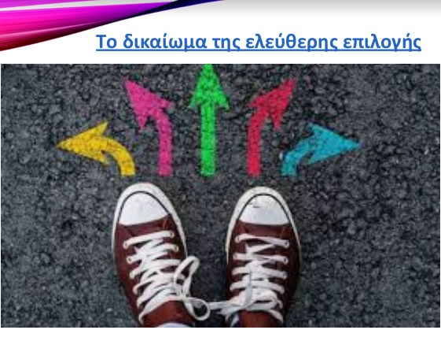

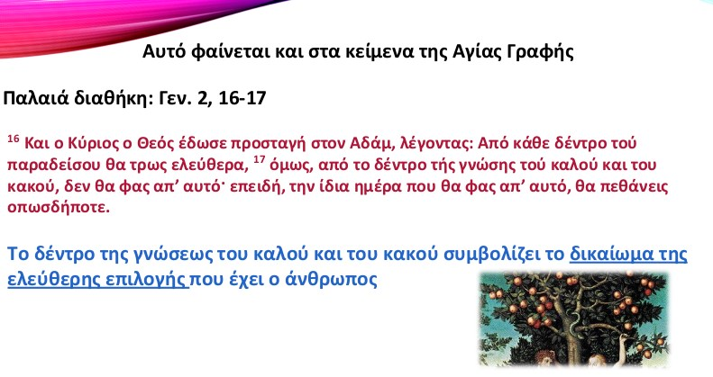

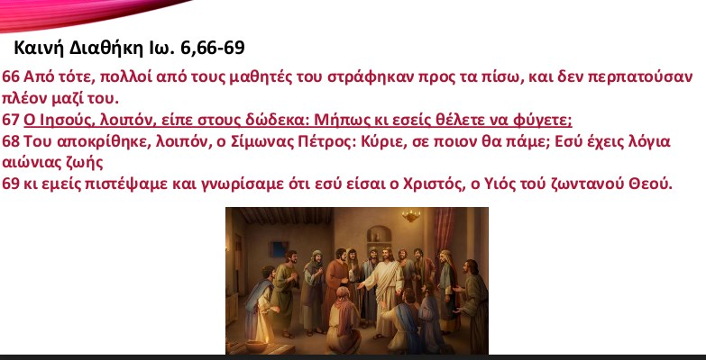

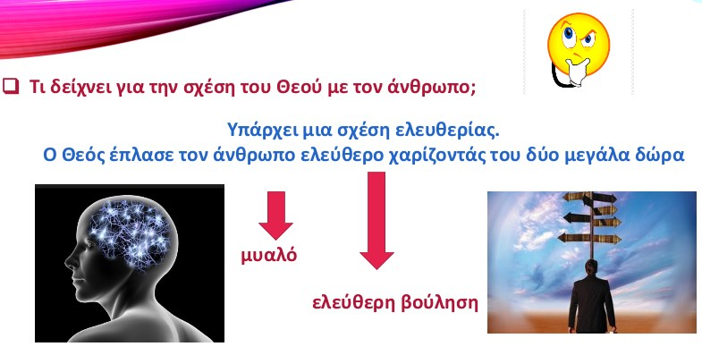

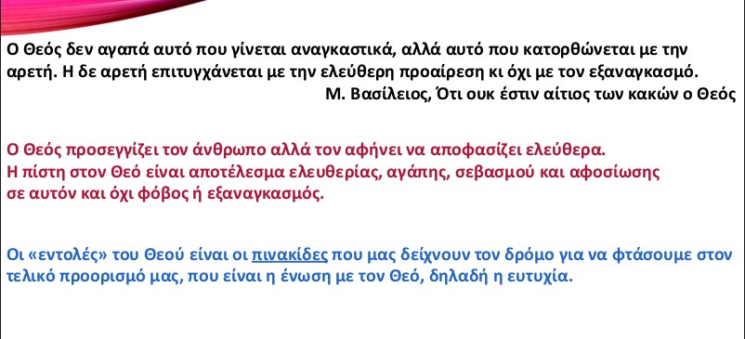

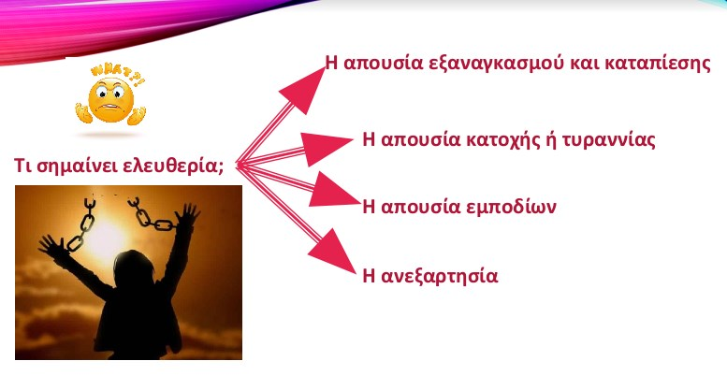

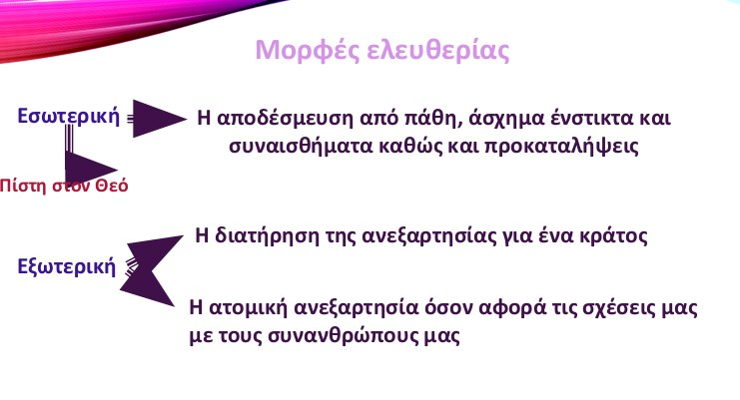

**Στο Χριστιανισμό καμία πράξη δε σώζει αυτόματα, μαγικά, μηχανικά. Αυτό που μετράει είναι αν ο άνθρωπος είναι συνειδητά και ελεύθερα προσανατολισμένος προς εκείνον τον αγαπητικό τρόπο ύπαρξης, υπόδειγμα του οποίου είναι η Αγία Τριάδα. Δεν υπάρχει κατάλογος καλών και κακών πράξεων, αλλά κάθε πράξη θα αξιολογηθεί από το αν έγινε με κριτήριο την Αγάπη και την Ελευθερία , και θα αποδοκιμαστεί αν έγινε με κίνητρο τη διασφάλιση του ατομικισμού, του εγωισμού και του συμφέροντος.**

**Με ποιο κριτήριο επιδοκιμάζεται ή αποδοκιμάζεται κάθε πράξη του ανθρώπου στον Χριστιανισμό**

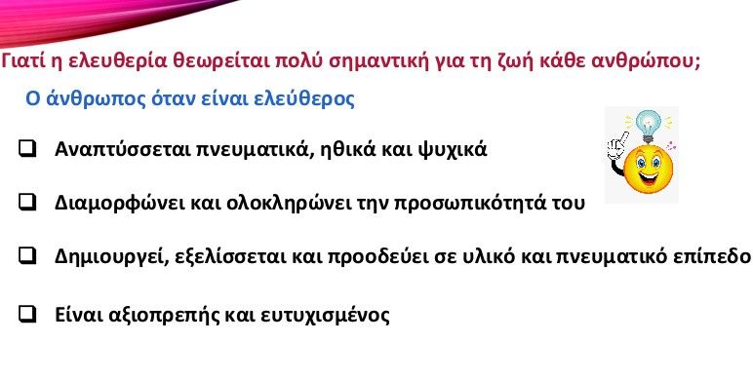ο άνθρωπος μπορεί να στερηθεί την ελευθερία του;

### Βαθμίδες ηθικής ωριμότητας

<Δεν σας ονομάζω πια δούλους, γιατί ο δούλος δεν ξέρει τι κάνει ο κύριό του. Εσάς όμως σας ονόμασα φίλους, γιατί σας έκανα γνωστά όσα άκουσα από τον Πατέρα μου> )Ιω. 15,15).



Αφέντης – δούλος :Θεός- άνθρωπος –συνάνθρωπος: σχέση- κίνητρο:

Ο δούλος βλέπει ένα Θεό δικαστή και εκδικητικό



Μισθωτός- εργοδότης: Θεός- άνθρωπος-συνάνθρωπος: σχέση- κίνητρο:

Ο <μισθωτός> ένα Θεό ταμία>



Πατέρας – γιος: Θεός- άνθρωπος-συνάνθρωπος: σχέση- κίνητρο:

Ο γιος ένα φίλο ή πατέρα

Δούλος και ελεύθερος : έννοιες αντιφατικές ή όχι

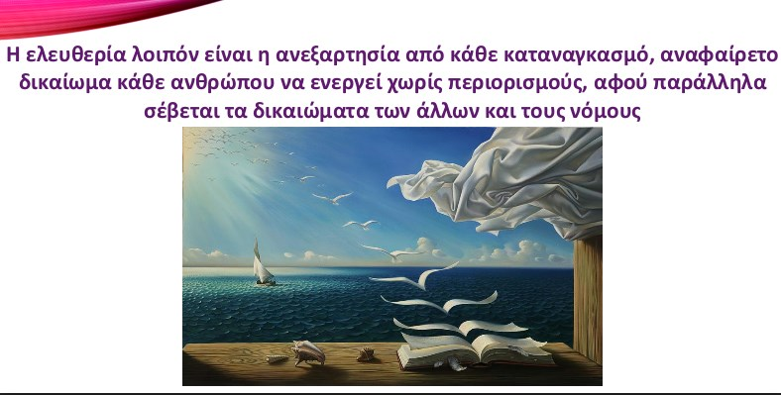

**Άσκηση για το σπίτι**

**Μπορεί μια πράξη να έχει κίνητρο την αγάπη, αλλά όχι το σεβασμό της ελευθερίας και αντίστροφα;**